Vivre la Semaine Sainte

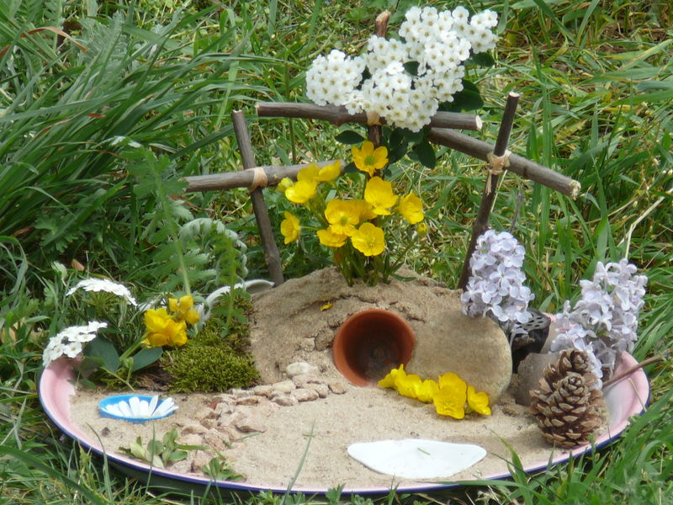

avec un jardin de Pâques

Dimanche des Rameaux

Quelques jours avant sa mort, Jésus approche de Jérusalem et il est acclamé par la foule qui veut le faire roi.
L’Église revit ce moment en acclamant le Christ et en agitant des rameaux. Nous chantons Hosanna comme la foule qui acclamait Jésus. Ce mot hébreu veut dire "sauve-nous".

Parole de Dieu : évangile selon Matthieu 21,7-9
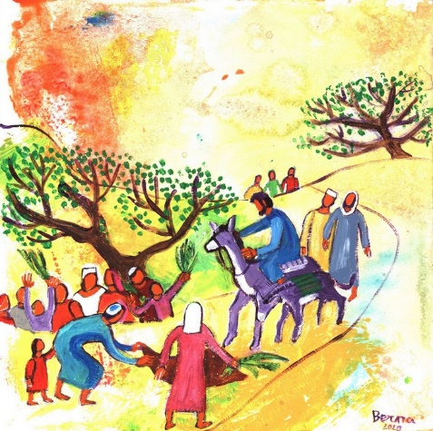
Les disciples amenèrent l’ânesse et son petit, disposèrent sur eux leurs manteaux, et Jésus s’assit dessus.
Dans la foule, la plupart étendirent leurs manteaux sur le chemin ; d’autres coupaient des branches aux arbres et en jonchaient la route.
Les foules qui marchaient devant Jésus et celles qui suivaient criaient : « Hosanna au fils de David ! Béni soit celui qui vient au nom du Seigneur ! Hosanna au plus haut des cieux ! »

Chant :
- Hosanna – Communauté du Chemin Neuf : https://www.youtube.com/watch?v=0EsgC-OfH8E
- Hosanna – Exo : https://www.youtube.com/watch?v=Q48EIsyco_Y

Jeudi saint
Avant de mourir, Jésus a partagé ce repas avec ses disciples et les a invités à refaire ses gestes et redire ses paroles.
C’est ce que fait le prêtre au cours de la messe. Jésus se rend présent par son corps et son sang à chaque Eucharistie.

Parole de Dieu : première lettre aux Corinthiens 11,23.25
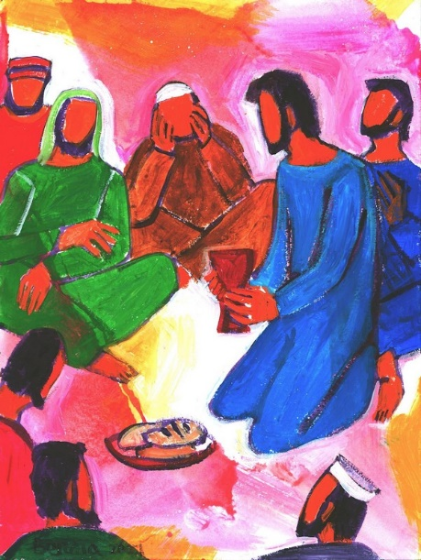
La nuit même où il était livré, le Seigneur Jésus prit du pain, puis, ayant rendu grâce, il le rompit, et dit : "Ceci est mon corps, qui est pour vous. Faites cela en mémoire de moi."
Après le repas, il fit de même avec la coupe, en disant : " Cette coupe est la nouvelle Alliance en mon sang. Chaque fois que vous en boirez, faites cela en mémoire de moi."

Prière :
Tu nous as tout livré, Seigneur Jésus,
Et dans ta vie donnée comme du pain, comme du vin,
Le monde entier peut goûter l’amour de Dieu multiplié sans compter pour tous les enfants de la terre !
Nous voici Seigneur, tendant vers toi nos mains et nos cœurs ! Loué sois-tu !

Chant :
- Voici le corps et le sang du Seigneur - https://www.youtube.com/watch?v=qtR3pTvFVl4
- Prenez et mangez - https://www.youtube.com/watch?v=Pr0VYxXrAoA

Vendredi saint
C’est le jour où Jésus est arrêté, jugé et mis à mort sur une croix. Il donne sa vie pour nous.
Aujourd’hui dans les églises, les chrétiens se rassemblent pour refaire les étapes du chemin de Croix de Jésus.

Parole de Dieu : évangile de Jean 19, 16-18.30.41-42
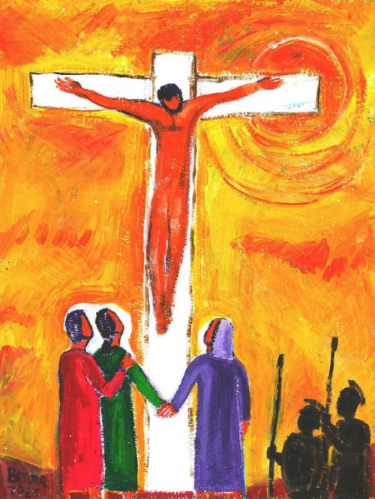
Pilate leur livra Jésus pour qu’il soit crucifié. Jésus, portant lui-même sa croix, sortit en direction du lieu-dit le Crâne, ou calvaire, en hébreu : Golgotha. Là, ils le crucifièrent, et avec lui deux autres, un de chaque côté et Jésus au milieu. ... Jésus dit " tout est accompli" puis inclinant la tête il remit l’esprit.
Près du lieu où Jésus avait été crucifié, il y avait un jardin, et dans ce jardin, un tombeau neuf dans lequel on n’avait encore mis personne. Comme le sabbat des juifs allait commencer, et que ce tombeau était proche, c’est là qu’ils déposèrent Jésus.

Prière :
Ce que tu es pour nous, Seigneur, comment l’oublier ?
Comme ton disciple bien-aimé, comme les femmes qui t’ont suivi, comme Marie ta mère, nous voulons venir vers ta croix et nous laisser remplir de Vie par l’immensité de ton amour.
Dans un élan de reconnaissance, laissons déborder notre cœur et approchons-nous avec confiance de ta croix.
Chant :
- Mon Père, je m’abandonne à toi - https://www.youtube.com/watch?v=6UFi9_rxPP4

Samedi saint

Jésus est au tombeau. C’est un temps d’attente, de silence.
Nous faisons mémoire du passage de Jésus par la mort. C’est un temps de recueillement, comme un jour de deuil.

Parole de Dieu : Lamentations de Jérémie 5,17-18.21
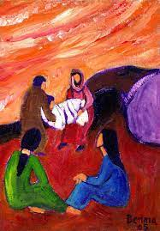
Maintenant, si notre cœur est triste, si maintenant nos yeux sont dans la nuit, c’est que le mont Sion est déserté ; là, rodent les renards.
Fais-nous revenir à toi, Seigneur, et nous reviendrons.
Renouvelle pour nous les jours.

Temps de silence :
[Debout ou à genoux devant le tombeau fermé, nous prenons un moment de silence.]

Dimanche de Pâques
Les femmes qui se rendent au tombeau pour embaumer le corps de Jésus trouvent le tombeau ouvert et vide. Christ est ressuscité ! Des hommes en vêtement éblouissant leur annoncent la Bonne Nouvelle.
Le jour de Pâques, nous célébrons la résurrection de Jésus. Jésus a vaincu la mort : il est vivant pour toujours. C’est la plus grande fête des chrétiens.

Parole de Dieu : évangile de Luc 24, 1-6
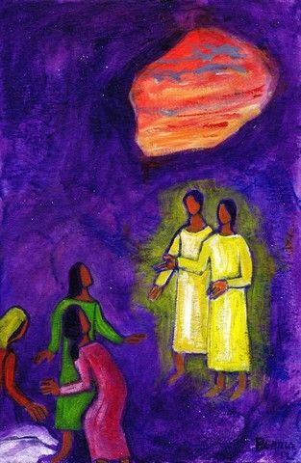
Le premier jour de la semaine, de grand matin, les femmes se rendirent au sépulcre, portant les aromates qu’elles avaient préparés. Elles trouvèrent la pierre roulée sur le côté du tombeau. Elles entrèrent, mais ne trouvèrent pas le corps du Seigneur Jésus. Elles ne savaient que penser lorsque deux hommes se présentèrent à elles, avec un vêtement éblouissant. ... Ils leur dirent : "Pourquoi cherchez-vous le Vivant parmi les morts ? Il n’est pas ici, il est ressuscité".

Dialogue pascal :
Reprenons la confession de foi que les orthodoxes s’adressent le jour de Pâques en guise de salutation :
- Christ est ressuscité !
- Oui, il est vraiment ressuscité !
Chant :
- Criez de joie, Christ est ressuscité - https://www.youtube.com/watch?v=63abYUIfHMY
- Surrexit Christus – https://www.youtube.com/watch?v=t7s8lfRdz5U

Textes : pastorale des familles Genève & Vaud – www.prierenfamille.ch (sauf prière du Jeudi Saint et Dialogue pascal)
Peintures : Berna – https://www.evangile-et-peinture.org/
Photo de couverture : Egeirô, http://egeiro.canalblog.com/archives/2011/04/18/20923560.html
Mise en page : Service catholique de catéchèse et catéchuménat Vaud

